

JORNAL DOS LOTÉRICOS | ANO 7 | EDIÇÃO Nº 394 | 27 DE MAIO DE 2009

A

Cresce a família da Loteria Instantânea

Chegaram mais duas emissões com prêmios de R$ 60 mil

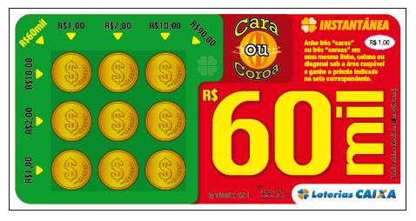 | 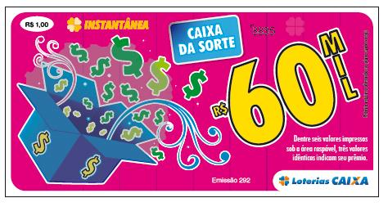

Já estão à disposição para pedidos nos Correios as duas novas emissões de bilhetes da Loteria Instantânea: Cara ou Coroa e Caixa da Sorte, custam R$1 e oferecem prêmios de R$ 60 mil. Elas chegaram para complementar a nova família de Instantâneas.

Portanto, não se esqueça: excepcionalmente o período de pedidos junto aos Correios foi estendido até o próximo dia 30 (sábado), independentemente da região. Esta é uma grande oportunidade de melhorar seu estoque e diversificar a oferta de bilhetes aos clientes. Exponha todas as emissões em sua vitrine.

Com a campanha que está sendo veiculada os clientes vão procurar nas lotéricas os novos bilhetes. Atualmente, estão em circulação filmes publicitários em TV, anúncios em jornais e revistas, além dos comerciais em rádio. Também serão distribuídos cartazes, testeiras e adesivos para aplicação nas casas lotéricas.

FAÇA JÁ SEU PEDIDO!

Estão disponíveis nos Correios:

- 1 tipo de Bilhete de R$ 1,00 com prêmio de R$ 25 mil: Bola da Sorte (com diferencial de maior quantidade de prêmios principais)
- 6 tipos de Bilhetes de R$ 1,00 com prêmios de R$ 60 mil: Chance Extra - Bolinhas, Dinheiro Aqui, Caminho da Fortuna, Chance Extra – Cofres, Cara ou Coroa e Caixa da sorte.
- 1 tipo de Bilhete de R$ 2,00 com prêmios de R$ 200 mil: Trevo da Sorte.
- 1 tipo de Bilhete de R$ 3,00 com prêmios de R$ 600 mil: Brilhante.

Boletim informativo produzido pela Assessoria de Imprensa de Loterias da CAIXA. Redação: Luciano Marques e André Luiz Gomes - e-mail: imprensa.loterias@caixa.gov.br

Emissão 292 – Caixa da Sorte

‘

